Учись любить свою природу,
Она – твоя вторая мать!
В хороший день и в непогоду
Природу нужно охранять!
Не убивай напрасно птичек,
А дай им вволю полетать,
И, может быть, из их яичек
Появится птенцов штук пять!
Не рви цветы, ведь насладишься
Их красотой недолго ты!
Скажи, ты разве не боишься
Лишиться этой красоты?!
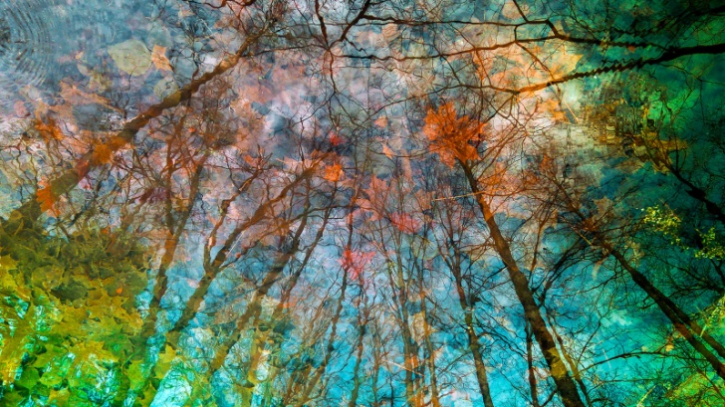
Когда грибы ты собираешь,
Смотри, грибницу береги!
Тебе природа помогает,
И ты ей выжить помоги!
А если сгубишь ты природу,
То хуже сделаешь себе:
Тебе и прочему народу
Придётся плакаться судьбе!
И вымрет человек навеки.
Он в смерти сам и виноват.
А, коль останутся калеки, –
Никто не будет жизни рад!
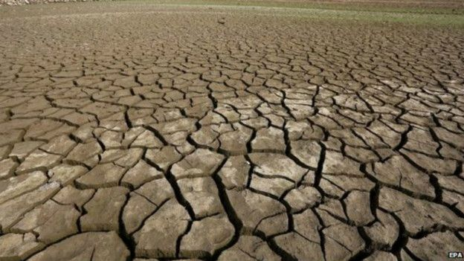
Учись любить свою природу,
Она – твоя вторая мать!
Я говорю всему народу:
«Учись природу понимать!»

Мы расположены по адресу: 215047 Смоленская область, Гагаринский район,
с. Карманово, ул. Октябрьская д.8
Телефон: 8 (48135) 77859
СОГБУ «Гагаринский социально-реабилитационный центр для несовершеннолетних «Яуза»

Памятка для родителей
«Научите ребёнка любить природу»

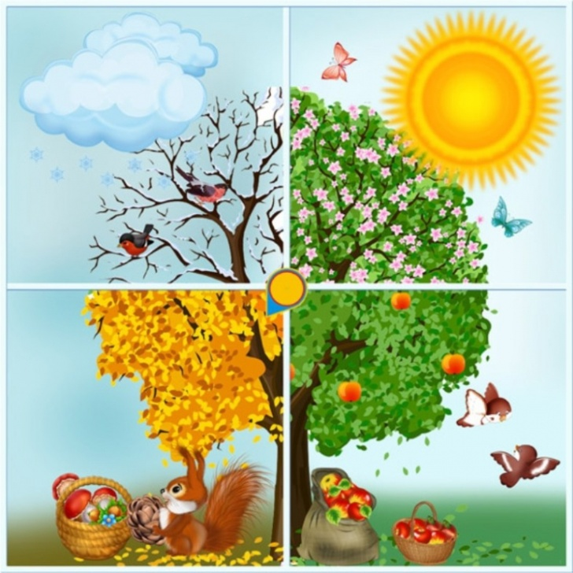

Педагог дополнительного образования: Кателкина А.А.

с. Карманово
К сожалению, в современном мире не все родители понимают, зачем нужно учить ребёнка любить природу. Они считают, что нужно учить его любить их, чтобы в старости было кому принести стакан воды, что нужно учить его зарабатывать деньги, и этого будет достаточно для того, чтобы быть счастливым.
Но ведь любовь к природе – это основа, ключ к будущему счастью.
Может ли человек, не любящий и не ценящий окружающий мир любить родителей и испытывать к ним чувство благодарности?
Может ли человек, не умеющий радоваться красоте снежинок, осенних листьев, летних пейзажей, быть счастливым, даже имея хороший заработок?
Может ли человек, не испытывающий чувства сострадания к братьям нашим меньшим, быть социальным, понимающим, благородным?
Может ли человек, не интересующийся вопросами экологии, и не заботящийся о ней, быть здоровым?
Ответы на эти вопросы очевидны…
Если вы хотите, чтобы ваш ребёнок был счастливым, здоровым, достойным человеком, и, став взрослым, поддерживал с вами тёплые отношения, тогда научите его любить природу!
Итак, для начала нужно научить ребёнка видеть красоту природы. Наблюдать за природой интересно во все времена года. Не только летом и осенью, но и зимой, и весной происходит много необычного, интересного. Нужно только уметь увидеть это.
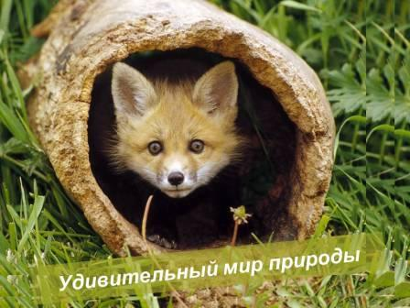
Осенью можно сходить в парк и полюбоваться разноцветными листьями, летом – рассмотреть цветы, весной- обратить внимание ребёнка на пробуждающуюся ото сна траву, зимой, даже не выходя из дома, можно рассматривать снежинки на окне… Так постепенно начнётся закладываться фундамент любви к природе.
Следующим шагом является знакомство ребёнка с понятием экологии.
Он должен знать, что на сегодняшний день существуют такие серьёзные экологические проблемы как:
- изменение климата;
- загрязнение воздуха;
- дефицит питьевой воды.
Поэтому расскажите ребёнку о том, что нельзя мусорить, нужно разумно пользоваться водой, например, выключать кран во время чистки зубов.
Если вы увидите, как кто-то разоряет птичьи гнёзда, стреляет из рогатки по кошкам и т.п. – обязательно сделайте всё возможное от вас, чтобы остановить это, затем проведите с ребёнком беседу о том, почему так делать нельзя. Помните, что лучший способ научить детей любить природу – быть им в этом примером!
Дети очень хорошо запоминают информацию в виде образов, возникающих, например, при чтении или прослушивании стихов. Поэтому я подготовила стихотворение: «Люби природу!», с которым очень рекомендую ознакомить ребят:

